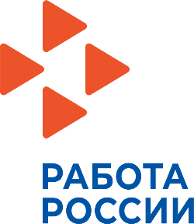 | Главное управление по труду и занятости населения Челябинской области  ул. Комсомольская, 18А, г. Челябинск, 454111,  +7(351) 261-51-26,  depzan@szn74.ru, szn@gov74.ru,  szn.gov74.ru | 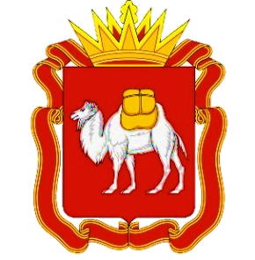
25.09.2025. | ПРЕСС-РЕЛИЗ

Женские клубы при ЦЗН Челябинской области делятся опытом с Запорожьем и Мурманском
Челябинская область как «опорная площадка» Минтруда России и «Женского движения Единой России» провела образовательную видеоконференцию, посвящённую созданию и развитию Женских клубов в Запорожской и Мурманской области. Миссия деятельности таких клубов заключается в поддержке и создании условий для профессионального развития женщин и их самореализации.
Основное внимание участники конференции уделили вопросам запуска и масштабирования Женских клубов в Запорожской области, где город Приморск находится под шефской опекой Мурманской области. Также был озвучен запрос на создание подобных клубов при кадровых центрах самого Мурманского региона.
Челябинская область, являющаяся «опорной площадкой» Министерства труда и социальной защиты Российской Федерации по развитию Женских клубов, поделилась проверенными практиками, методиками и успешными кейсами. Опыт Клубов нашего региона уже внедрён в десятках субъектов России.
«Межрегиональные встречи — это не только возможность рассказать, как мы работаем у себя, но и шанс услышать коллег, обменяться идеями и найти совместные решения, — отметила Юлия Капкова, руководитель Женского клуба при ЦЗН Челябинской области, и региональный координатор «Женского движения Единой России» в регионе. — Наша цель — создать устойчивую, живую сеть поддержки для женщин, которые возвращаются на рынок труда, строят карьеру, меняют свою жизнь к лучшему».
Участники конференции проявили высокий интерес к практическим аспектам работы: как определить целевую аудиторию, выбрать актуальные темы для встреч, привлечь партнёров из профильных министерств, ведомств и некоммерческого сектора. Коллеги из Запорожской области активно адаптируют форматы под локальные задачи и стремятся не только перенимать, но и делиться собственным опытом.
Получить информацию о деятельности Женского клуба при ЦЗН Челябинской области или записаться на прием можно по телефону «горячей линии» 8 800 444 80 88 (звонок бесплатный).

